A regisztráció menete a 3X3PLANET.COM oldalon
16 évnél fiatalabbak csak szülői engedéllyel regisztrálhatnak internetes honlapon!
Csak 13 évnél idősebb játékosok regisztrálását fogadja el a rendszer
- Látogassunk el a http://3x3planet.com/ oldalra és kattintsunk a SIGN UP gombokra.
Kezdjük el a regisztrációt

- Töltsük ki a regisztrációs űrlapot az adatainkkal
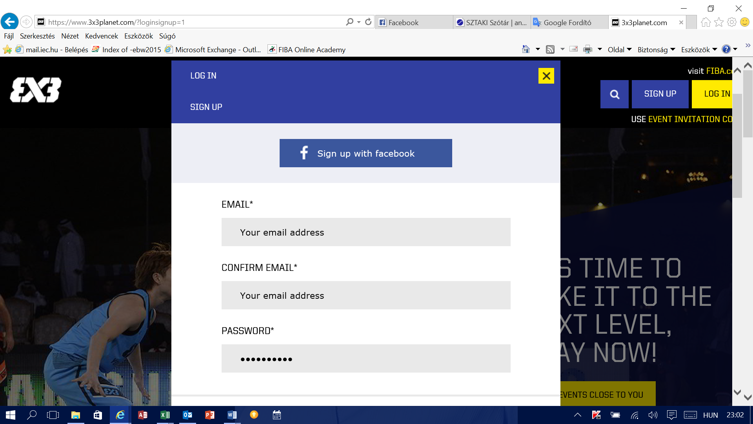
Az e-mail címed, amit rendszeresen használsz
Erősítsd meg az e-mail címedet
Az általad választott jelszó
Folytasd az adatbevitelt:
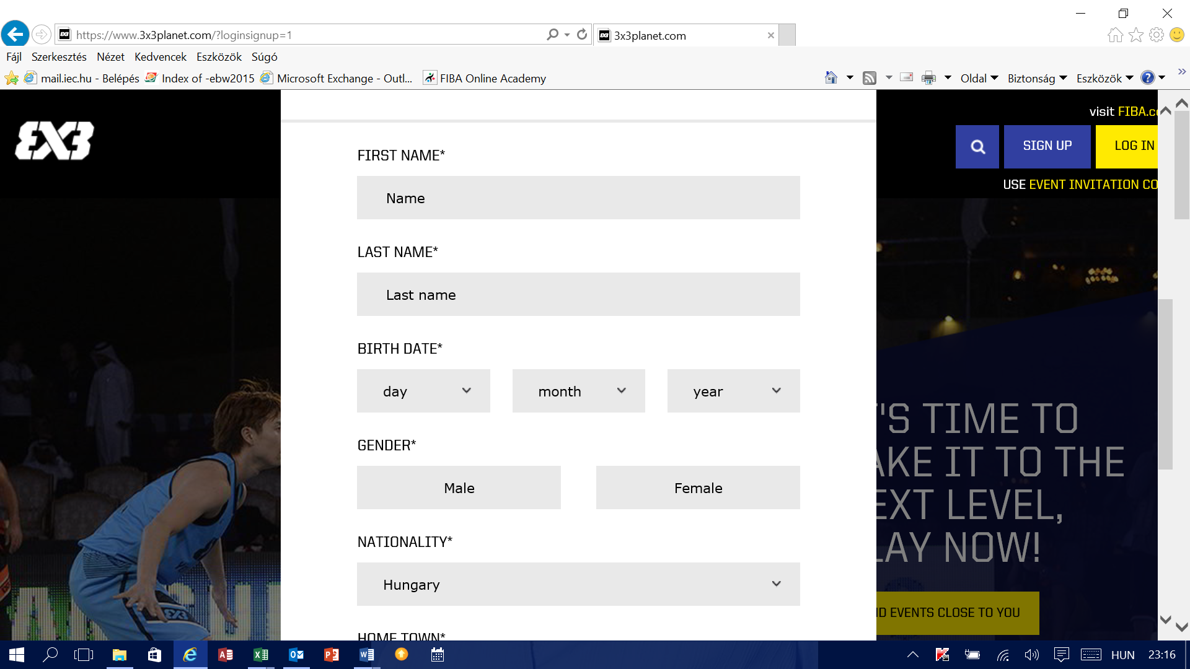
Születési dátumod
(nap-hónap-év)

Nemzetiséged
Nemed (Male-Férfi , Female – nő)
Vezetékneved
Keresztneved

már csak néhány mezőt kell kitöltened:
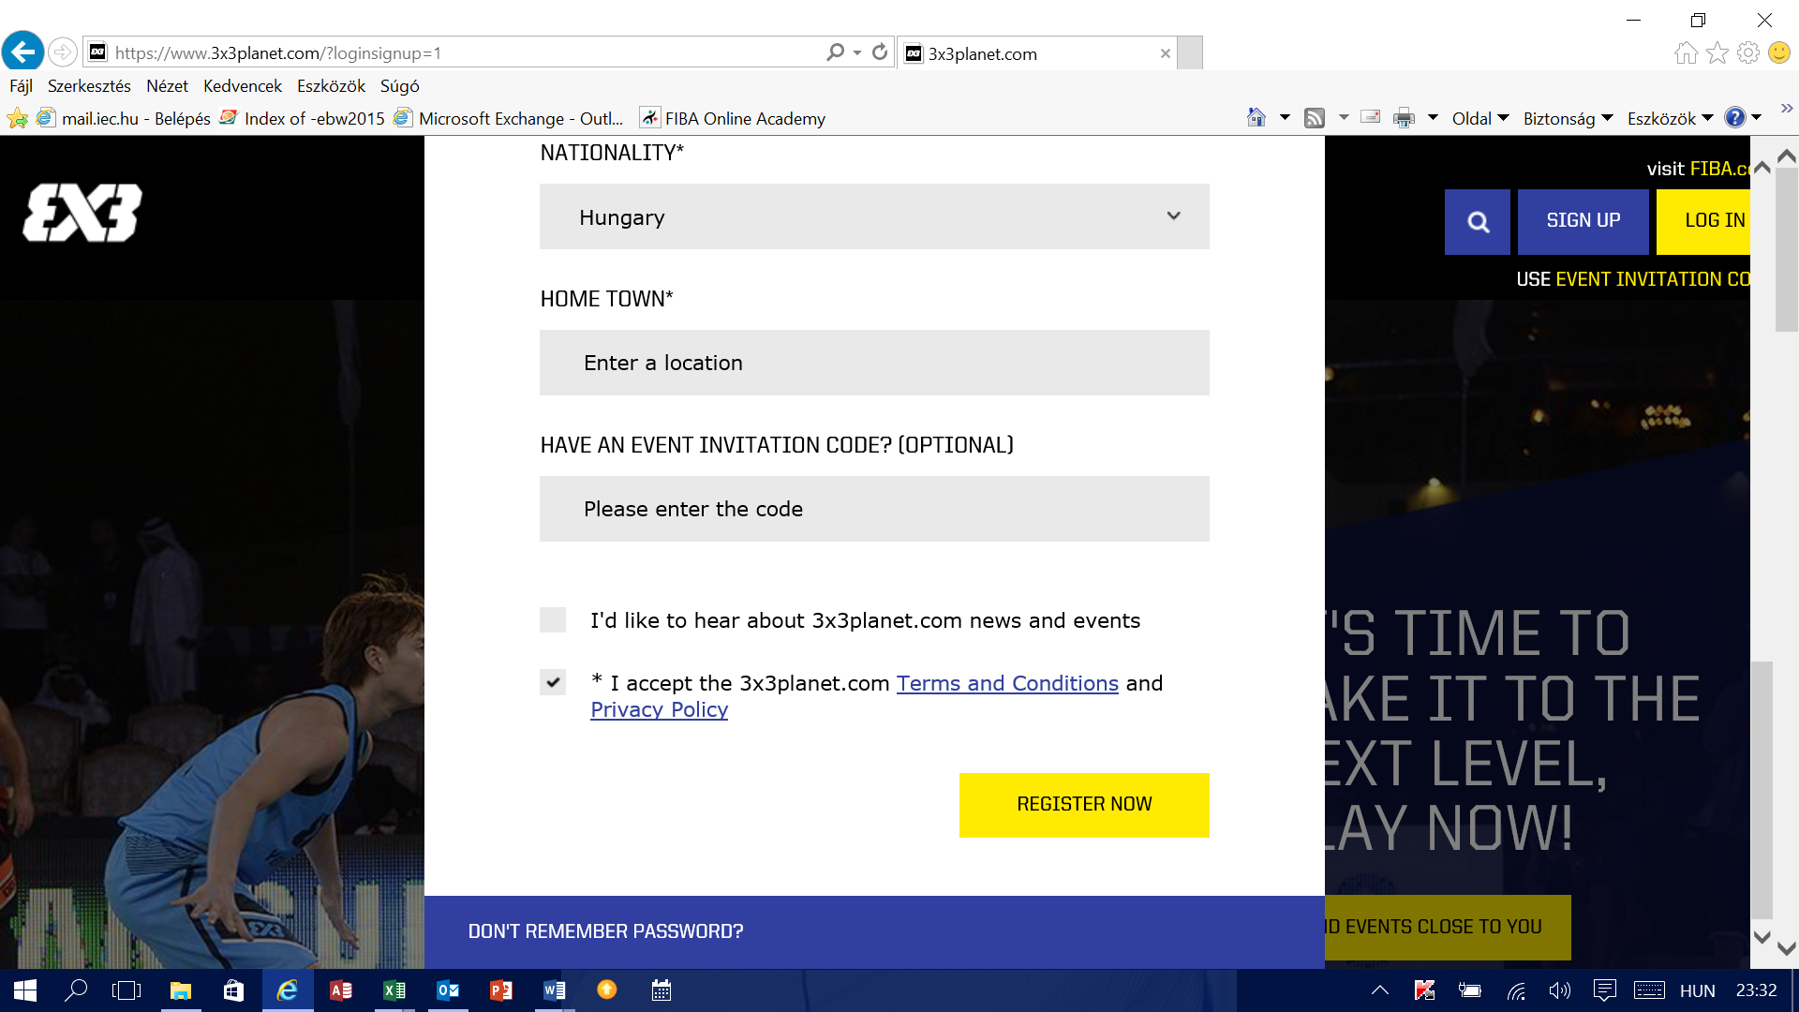
A felhasználási feltételek elfogadása
Ha valakitől kaptál meghívókódot, ide beírhatod (nem kötelező kitölteni)
A város, ahol jelenleg tartózkodsz

Az űrlap kitöltése után a REGISTER NOW > gombra való klikkeléssel a regisztráció elküldésre kerül. Ezt az alábbi ablak jelzi:
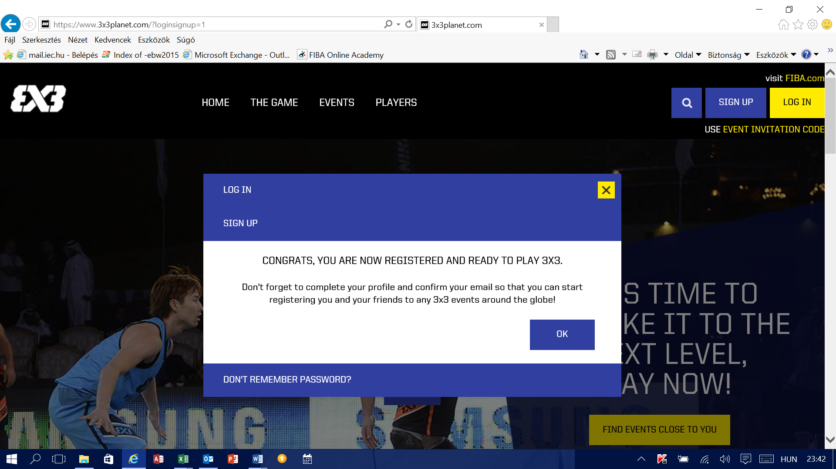

Rövid időn (1-2 perc) belül a megadott e-mail címünkre egy a regisztráció megerősítését kérő levél fog érkezni. Ezért is kiemelten fontos, hogy olyan e-mail címet adjunk meg, amit valóban használunk. A kapott e-mailben kattints a
CONFIRM MY REGISTRATION >
gombra.
A regisztrációd most már sikeres. Ezt a következő felugró ablak bizonyítja:
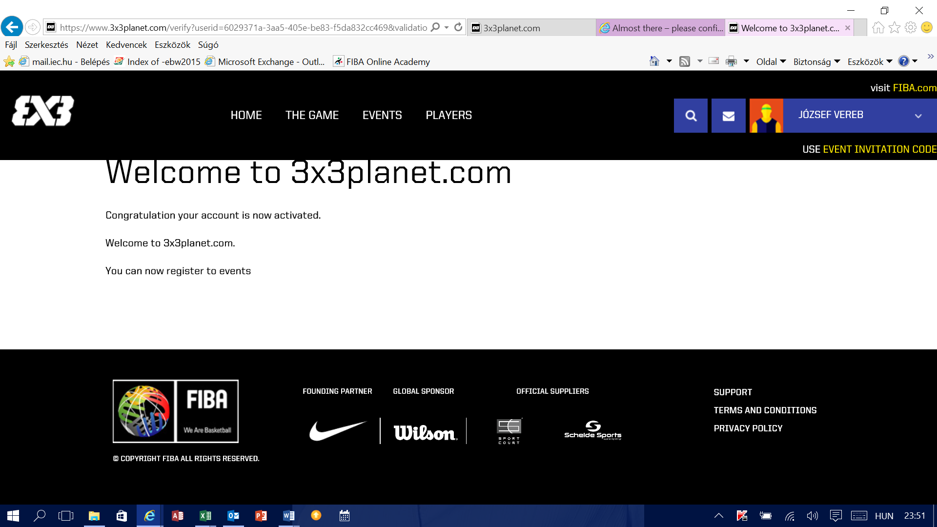

A 3x3planet legközelebbi meglátogatásakor a megadott email címet és jelszót kell használni bejelentkezéshez LOGIN.
Ezzel a versenyeken az elért eredmény alapján ranglistapontok kerülnek jóváírásra és a 3x3planet oldalon további információkat tudhatsz meg, versenyekről, eredményekről.

Köszönjük a regisztrációt!

